Comment les bébés découvrent les mots ? (10’)

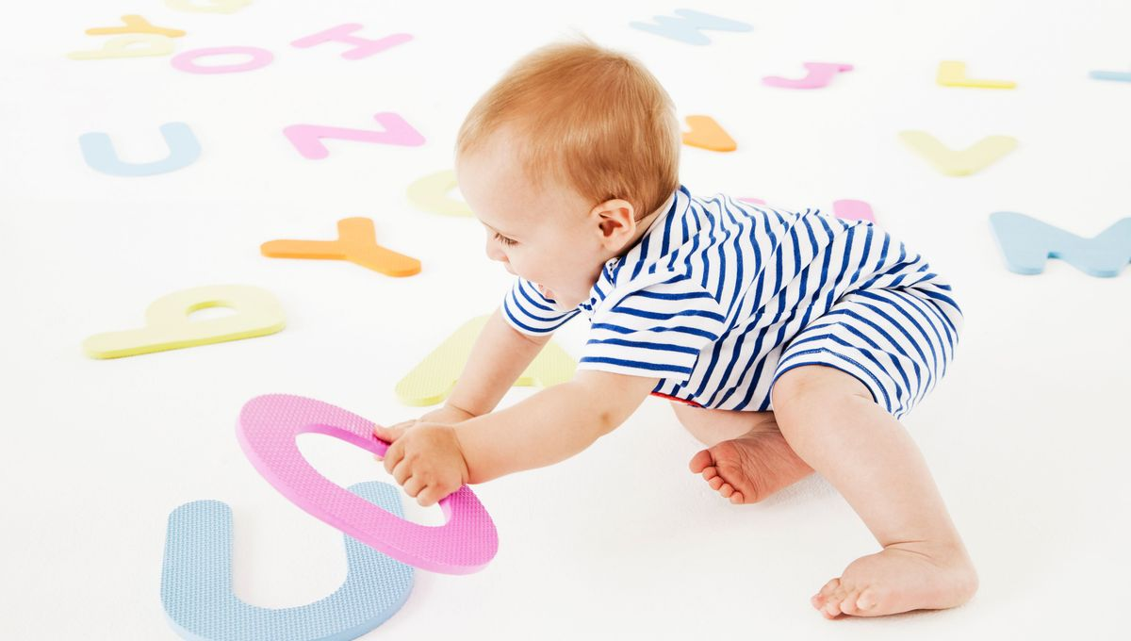
L'apprentissage du langage par les bébés. ©Getty - Compassionate Eye Foundation/Three Images - Collection : DigitalVision

Lien : https://www.radiofrance.fr/franceculture/podcasts/votre-cerveau/comment-les-bebes-decouvrent-les-mots-4013037

Rédigez des réponses aux questions suivantes :

- À partir de quel âge les bébés apprennent-ils 10 mots par jour ?
- Comment le bébé fait-il pour découper la parole ? Expliquez avec des indices
- C’est quoi l’accentuation ? Qu’avez-vous appris sur l’accentuation à partir de ce podcast? Donnez des exemples.
- Quelle différence entre la langue écrite et la langue parlée est évoquée par le présentateur ?
- Donnez des exemples d’expérimentations réalisées auprès des bébés pour comprendre comment ils procèdent pour apprendre à parler ?
- Que signifie la succion de la tétine dans les études évoquées ?

